Atomic Design

Uma pagina web é na verdade um *sistema de componentes.*

Analogia com Quimica:

ATOMOS DO MUNDO DA PROGRAMAÇÃO SÃO TABS HTML:

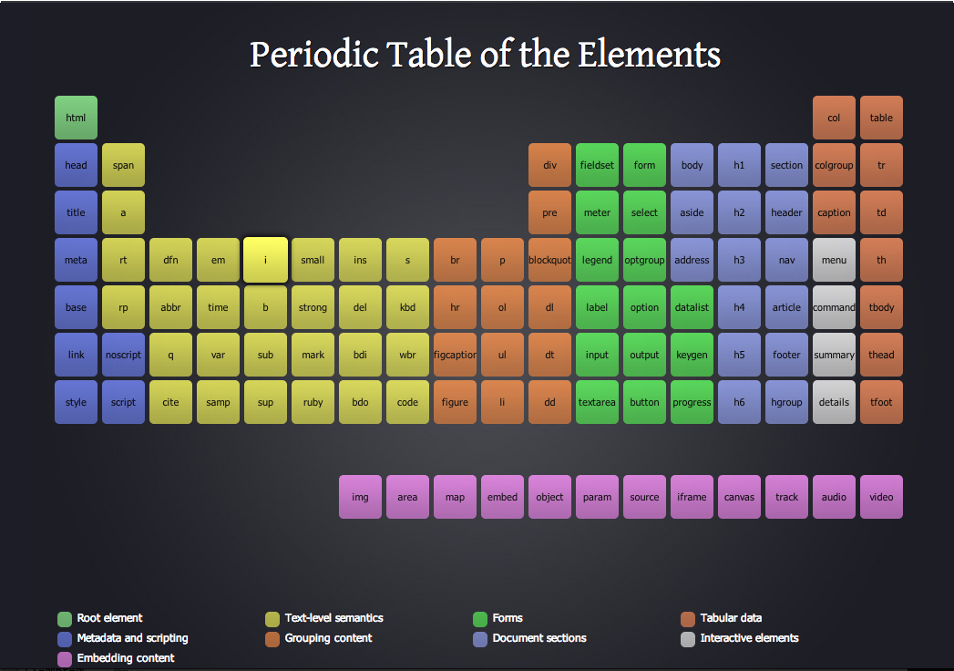

Cada elemento da tabela é um tag em HTML, e representa um átomo, que é a *unidade básica de matéria*. E a combinação desses tags HTML cria uma forma que tem uma função básica, ou uma molécula (uma combinação *energeticamente neutra composta por* *pelo menos dois atomos*)

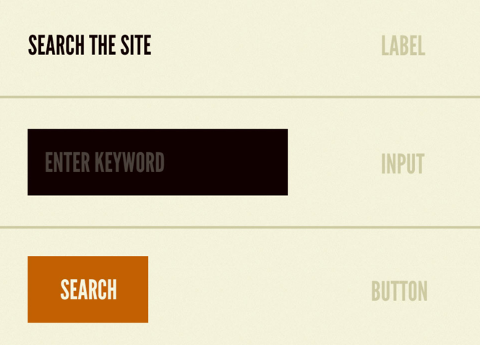 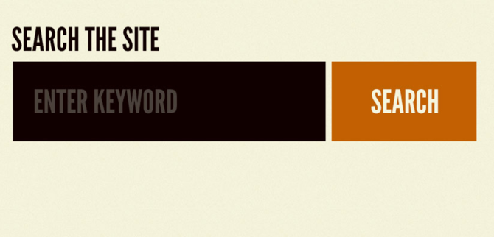

Dai, com várias moléculas combinadas, se criam os organismos: (*um conjunto de átomos e moléculas que forma uma estrutura material organizada e complexa)* 